Linguagem ALGÉBRICA - EQUAÇÕES
INDIVIDUAL
Ao final da atividade, se autoavalie e coloque sua nota de DPO

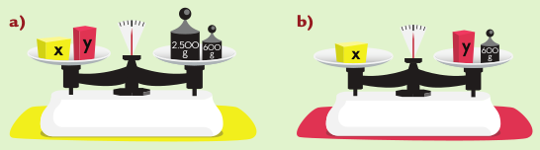
Usando duas balanças de pratos, foram feitas as seguintes medições como mostra a imagem ao lado:

1. Escreva as equações que correspondem às medidas ilustradas nas fi guras acima.
a) ______________________________ b) ________________________________

2. Para descobrir as massas das caixas amarela e vermelha, um aluno, observando as balanças, realizou uma troca. Observe a troca feita pelo aluno pela representação a seguir:
Explique, com as suas palavras, o raciocínio deste aluno: _________________________
____________________________________
___________________________________
____________________________________
____________________________________
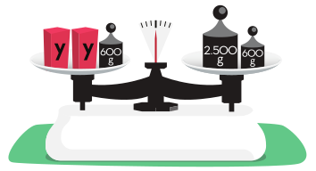
3. Escreva a equação matemática que representa a balança do ex. 2 acima e descubra as massas de cada caixinha (amarela e vermelha).
Cálculos:
Equação: ___________________________
DPO: ___ ___ ___

